**КИЇВСЬКИЙ НАЦІОНАЛЬНИЙ УНІВЕРСИТЕТ**

**ІМЕНІ ТАРАСА ШЕВЧЕНКА**

Факультет комп’ютерних наук та кібернетики

**Звіт**

до лабораторної роботи № 2

з дисципліни

**«** Динаміка популяційних систем **»**

Виконав студент 1-го курсу магістратури

ОНП “Інноваційні технології в бізнес аналітичних системах”

Таран Владислав

Київ – 2025

**Лабораторна №2: Модель Леслі**

**1. Теоретичні відомості**

Модель Леслі — це дискретна матрична модель, яка описує зміну чисельності популяції, розділеної на вікові класи.  
Основне рівняння:

n(t + 1) = A * n(t)

де:

* n(t) — вектор чисельностей у кожному віковому класі на момент часу ttt,
* A — матриця Леслі, яка складається з коефіцієнтів плодючості (перший рядок) та ймовірностей виживання (субдіагональ).

Стійкість популяції визначається за **домінантним власним значенням λ**:

* λ > 1 → чисельність зростає,
* λ = 1 → стаціонарна,
* λ < 1 → вимирання.

**Вихідні дані (варіант 1)**

* Початкові чисельності:  
  [100,65,78,140][100, 65, 78, 140][100,65,78,140] — для класів 0→1, 1→2, 2→3, 3→<4 років відповідно.
* Плідність (f):  
  [0.3,2.5,3.7,0.3][0.3, 2.5, 3.7, 0.3][0.3,2.5,3.7,0.3]
* Виживання (s):  
  [0.5,0.9,0.75,0.0][0.5, 0.9, 0.75, 0.0][0.5,0.9,0.75,0.0]
* Тривалість моделювання: **50 років**

Матриця Леслі:

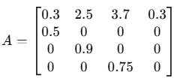

**Реалізація на Python**

Для моделювання було використано мову **Python** з бібліотеками numpy, pandas, matplotlib, dash.  
Програма:

* будує матрицю Леслі,
* симулює динаміку на 50 років,
* будує графіки чисельності за класами та загальної популяції,
* розраховує λ та стабільний віковий розподіл.

**Результати моделювання**

* **Домінантне власне значення:**  
  λ≈1.668753\lambda ≈ 1.668753λ≈1.668753 (що свідчить про зростання популяції).
* **Емпіричний середній темп росту:**  
  r‾≈1.665920\overline{r} ≈ 1.665920r≈1.665920
* **Стабільний віковий розподіл (сума = 1):**
  + клас 0 (0→1 років): **0.6520**
  + клас 1 (1→2 роки): **0.1953**
  + клас 2 (2→3 роки): **0.1054**
  + клас 3 (3→<4 роки): **0.0473**

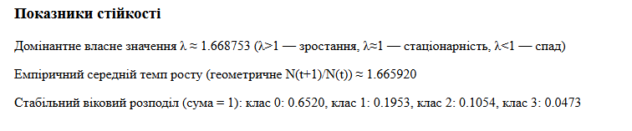

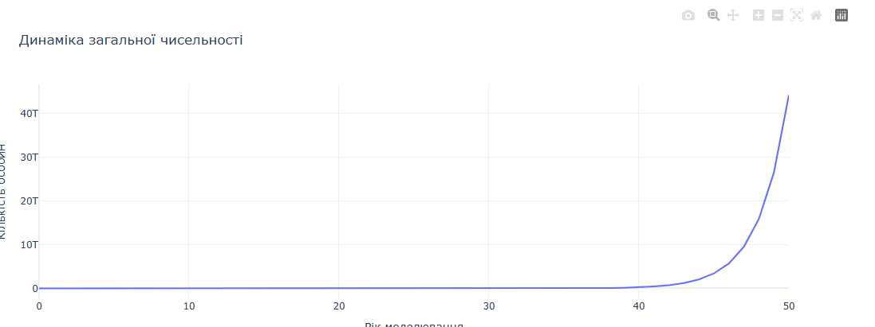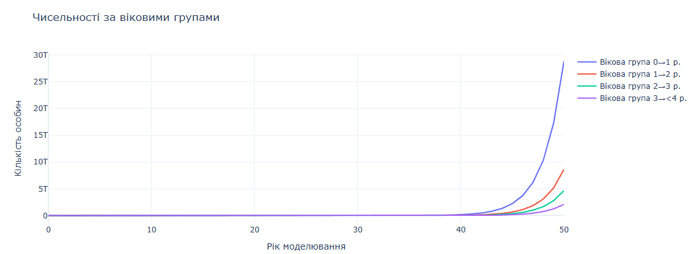

**Висновки з графіків:**

У перші роки відбуваються коливання чисельності, далі популяція стабілізується до сталого розподілу.

Загальна чисельність популяції зростає експоненційно, оскільки λ > 1.

Найбільшу частку в стабільному стані складають молоді особини (0→1 рік).

Старші групи становлять меншу частку через низькі показники виживання та плодючості.

**Висновки**

* Модель Леслі дозволяє прогнозувати динаміку популяцій з урахуванням вікової структури.
* Для даних параметрів (Варіант 1) популяція мишей є **нестійкою до зменшення** і демонструє **сталий тренд до зростання**.
* Стабільний розподіл показує, що більшість особин належать до молодшої групи, яка визначає подальший ріст.
* Таким чином, можна зробити висновок, що популяція буде **збільшуватись у довгостроковій перспективі**.